**Спаси свою мечту! Скажи «НЕТ» наркотикам!**

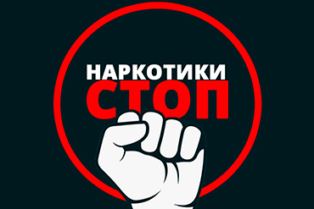

Очень часто первый опыт знакомства с наркотиками появляется в подростковом возрасте. И это не случайно. Подросток ищет себя, хочет самоутвердиться как личность или, по крайней мере, «быть не хуже других».

Но знаний еще не очень много, как и жизненного опыта. Иногда этому почти еще ребенку трудно предугадать, какие последствия повлечет за собой тот или иной поступок. Попав в компанию, где пробуют или уже употребляют наркотики, подросток зачастую просто не может отказаться от предложенной дозы, чтобы не показаться слабаком в глазах приятелей. Он предполагает, что ничего страшного не произойдет, если сегодня он попробует наркотик. А ведь зависимость зачастую наступает после первой пробы. Приятные ощущения, пережитые им в процессе действия наркотического вещества, подростку зачастую хочется повторить еще раз. И вот уже зависимость не только физическая, но и психологическая. Мнение ровесников для подростка гораздо важнее, чем слова родителей. И если приятели считают, что прием наркотиков – это «круто», это «делает тебя взрослым», то и молодой человек вполне возможно будет действовать так же. А некоторые идут на это, чтобы заслужить уважение таких приятелей-наркоманов, поднять свой рейтинг в их глазах. Очень часто проблемы в школе и дома, растущие наподобие снежного кома, заставляют подростков больше времени проводить на улице, в компании ровесников. И нет гарантии, что в этой компании от скуки либо по другой причине не возникнет идея попробовать наркотик.

**Как влияют наркотики на организм человека**

Психотропные вещества способны поразить практически все системы организма, а также повлиять на социальные аспекты жизни наркомана. Пристрастившийся человек очень быстро меняется до неузнаваемости внешне, но это лишь небольшая видимая часть.

При регулярном употреблении наркотиков наблюдаются необратимые изменения в работе нервной системы, органов пищеварения, мозга и пр. параллельно падает иммунитет, из-за чего простая простуда грозит летальным исходом.

**Воздействие наркотиков на сердце**

Особенности поражения сердца меняются в зависимости от характеристик принимаемых веществ:

* амфетамины, кокаин приводят к учащенному сердцебиению, повышению температуры, в итоге сердечная мышца под повышенными нагрузками быстро изнашивается, происходят инфаркты;
* героин, морфин и другие опиаты подавляют сердечную деятельность – падает артериальное давление, замедляются ритмы сердца, в результате поражаются коронарные сосуды, в миокарде возникают инфильтраты.

**Как влияют наркотики на нервную систему**

Органы и ткани наркомана испытывают кислородное голодание. В итоге страдает ЦНС. Внешние симптомы:

* бессонница;
* психозы, панические атаки;
* галлюцинации;
* алогичность мышления;
* паранойя, депрессии, суицидальные мысли;
* ослабление чувствительности частей тела.

**ЖКТ, печень, почки**

Негативное влияние на здоровье наркотиков характеризуется поражением органов пищеварения:

* нарушается моторика кишечника;
* угнетаются регуляторные процессы;
* снижается секреция ферментов и желудочного сока.

Часто у наркоманов наблюдаются спазмы кишечники и желудка. Из-за того, что пища усваивается хуже, возникают авитаминозы.

Печень перерабатывает вредные опасные вещества, чтобы они не проникали в другие органы. Употребление наркотиков спряжено с попаданием в организм чрезмерного количества токсинов, с которым печень не справляется. Клетки органа постепенно отмирают.

Выделительная система также подвержена поражению. Амфетамины стимулируют повышенное мочеиспускание, в результате через почки проходит много токсинов и они воспаляются.

Под воздействием опиатов разрушаются мышечные ткани, отмерший белок засоряет почечные каналы. Итог – распространенный диагноз наркоманов – почечная недостаточность.

**Легкие**

Чтобы понимать, как влияют на организм наркотики, которые курят, стоит рассмотреть механизм действия легких. Это своего рода губка, пропускающая и фильтрующая все попадающие газы. Если молодой человек курит наркотические вещества, смолы, яды и сажа оседают на внутренних поверхностях. Ткань теряет эластичность, сокращается площадь, принимающая участие в газообмене.

Как следствие, мозг наркомана не получает достаточного кислородного питания, как и остальной организм. Зачастую наркоманы умирают от пневмонии.

Выясняя, как влияют наркотики на организм, надо понять главное – воздействие всегда негативное. Страдает психика, внутренние органы, утрачивается также репродуктивная функция.

**По каким признакам можно определить, что молодой человек принимает наркотики?**

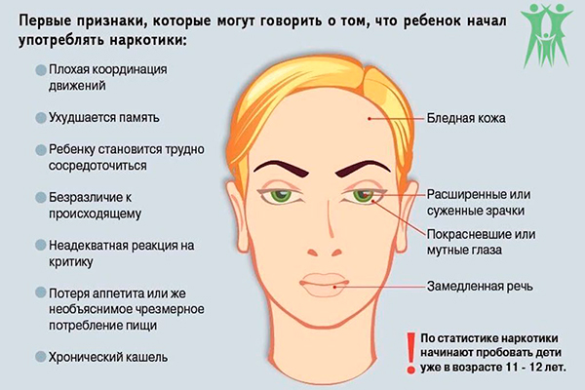Признаки употребления наркотиков различны и зависят от конкретного наркотического средства, частоты приема наркотика. В основном они касаются, в первую очередь, изменений в поведении. Подросток боится разоблачения, он начинает врать, изворачиваться, чаще проводит время вне дома. Он старается уединиться, при этом у него появляются проблемы в учебном заведении, неуспеваемость, прогулы. Новые друзья и компания также могут насторожить родителей. Поведение становится агрессивным, появляется грубость, после очередной ссоры с родителями подросток может уйти из дома.

**Рассмотрим основные признаки внешности и поведения, характерные для наркозависимого человека:**

***В разговоре с зависимым человеком будет ярко выражена его заторможенность.*** Попробуйте задать ему несколько вопросов, и по реакции станет ясно: наркоман он или нет.

***Многие наркозависимые люди постоянно испытывают жажду*** – это происходит из-за особенностей организма. Кроме того, в процессе беседы может наблюдаться характерная сонливость.

***Наркомана можно определить по поведению*** – их часто одолевает необъяснимый неадекватный смех.

***Приглядитесь к коже рук и других частей тела*** – скорее всего на них будет присутствовать характерная сыпь, сопровождающаяся зудом. Наркозависимый легко определяется по глазам: они часто выглядят покрасневшими, присутствует мутный взгляд.

Человек, страдающий пристрастием к наркотикам, постепенно ***будет кашлять, обзаведется хроническим насморком***. Кроме того, у больных замечается существенное нарушение координации.

**Профилактика наркомании среди молодежи**

Важно, чтобы подростки понимали, какую опасность приносит наркомания и как она может испортить жизнь. Родители очень многое могут сделать для своего ребенка в плане предотвращения приема наркотиков. Это не только беседы о вреде наркомании. Ребенку нужно уделять достаточно времени, чтобы он не чувствовал себя одиноким в семье, знал, что его любят и заботятся о нем. С детства нужно отдавать ребенка в различные кружки, секции, школы искусств. Кроме приобщения к здоровому образу жизни и развития интеллекта и творческих способностей, такие занятия будут занимать большую долю свободного времени. Не надо пытаться контролировать каждый шаг ребенка. Дети, вырвавшиеся из-под гиперопеки, гораздо чаще становятся наркоманами просто от того, что это их самостоятельный поступок, не контролируемый родителями. Наркомания может прокрасться в любой дом, поэтому необходимо быть внимательнее к своим детям. Наркомания – это болезнь, только лечится она очень долго. А после лечения необходима еще длительная реабилитация. Поэтому при появлении первых признаков приема наркотиков ребенком следует проконсультироваться с врачом. Только врач и сами родители могут помочь молодому человеку преодолеть зависимость.

**Если это случилось в вашей семье, то вы можете обратиться по единому телефонному номеру наркологической службы города Минска 209-09-09.**